# Дорогие родители!

**Не ваши ли дети топают по про- езжей части дороги на красный сигнал светофора? Какую оценку вы постави- те себе за безопасность на дороге ваших детей? Задача каждого родителя - изу- чать азбуку движения пешехода на до- роге со своим ребенком.**

**Дорога не терпит шалости -**

**наказывает без жалости!**

# Безопасные шаги

**на пути к безопасности на дороге**

## Что должны знать родители о своем ребенке?

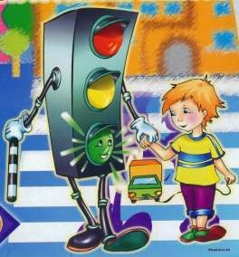***В 3-4 года*** ребенок может отличить движущуюся машину от стоящей, но он уве- рен, что машина останавливается мгновенно. ***В 6 лет*** *-* боковым зрением он видит примерно 2/3 того, что видят взрослые; не умеет определить, что движется быстрее: ве- лосипед или спортивная машина; не умеет правильно распределять внимание и отде-

лять существенное от незначительного.

***В 7 лет*** *-* более уверенно отличает правую сторону дороги от левой.

***В 8 лет*** *-* может мгновенно отреагиро- вать на оклик и т. п.; имеет опыт пешеходно- го передвижения на дороге; активно осваи- вает основные навыки езды на велосипеде (умение объезжать препятствия, делать кру- тые повороты); умеет определять источник

шума; устанавливать связь между величиной предмета, его удаленностью и временем (чем ближе автомобиль, тем он больше); может отказаться от начатого действия (ступив на проезжую часть, вновь вернуться

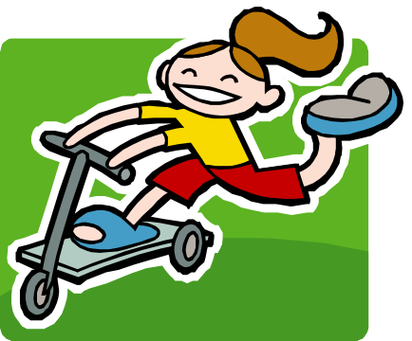

на тротуар).

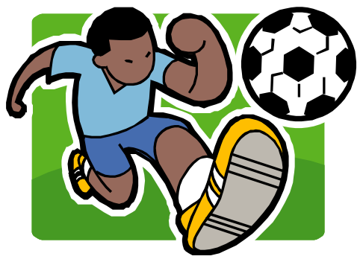

## Что должны и чего не должны делать сами родители при движении?

* Не спешите, переходите дорогу все- гда размеренным шагом.
* Выходя на проезжую часть, прекра- тите разговаривать - ребенок должен при- выкнуть, что при переходе дороги нужно сосредоточиться.
* Не переходите дорогу на красный или желтый сигнал светофора, переходить нужно только на зеленый свет.
* Переходите дорогу только в местах, обозначенных дорожным знаком «Пеше- ходный переход».
* Из автобуса, такси (троллейбуса, трам- вая) выходите первыми. В противном слу- чае ребенок может упасть или выбежать на проезжую часть. • Не разрешайте детям играть вблизи дорог и на проезжей части.
  + Привлекайте ребенка к участию в ваших наблюдениях за обстановкой на до- роге: показывайте ему те машины, которые

готовятся поворачивать, едут с большой скоростью и т. д.

* Не выходите с ребенком из-за маши- ны, кустов, не осмотрев предварительно дороги, — это типичная ошибка, и нельзя допускать, чтобы дети ее повторяли.
* В автомобиле обязательно пристегни- тесь ремнями; ребенка посадите на самое безопасное место: в специальное детское кресло, в середину или на правую часть заднего сиденья; во время длительных по- ездок чаще останавливайтесь: ребенку необходимо двигаться.
* Не будьте агрессивны по отношению к другим участникам движения. Вместо это- го объясните ребенку конкретно, в чем их ошибка. Используйте различные ситуации для ознакомления с правилами дорожного движения, спокойно признавайте и свои собственные ошибки.

**Успехов вам! Ведь отличное знание и выполнение правил дорожного движения - залог безопасности юного покорителя жизненных дорог.**

**МКУ ГОП «ИМЦ»**





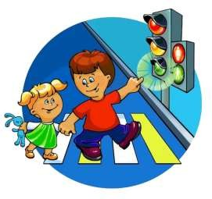

**2023 год**